委 託 單 位：兒童遊戲場有限公司
工 程 名 稱：台北市兒童國民小學兒童遊戲設施改善採購案
受檢單位/地址/電話：台北市兒童國民小學(顧客識別資料或設備擁有者)/地址○○/電話000000

檢驗地點/相關資訊：台北市兒童區兒童路32號(檢驗進行地點)/相關資訊
檢驗期間環境條件：溫度00~00 ℃；濕度00~00 % (檢驗環境條件資訊)

檢 驗 日 期：0000年00月00日~0000年00月00日

檢驗現場實景
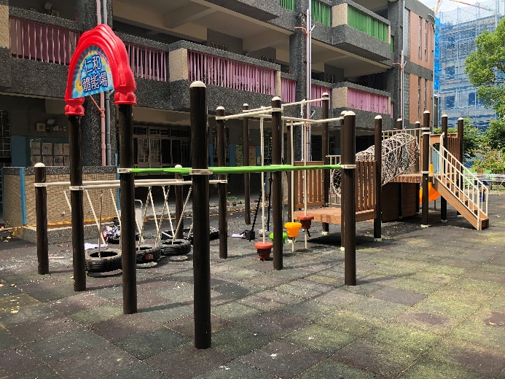 |  |  | 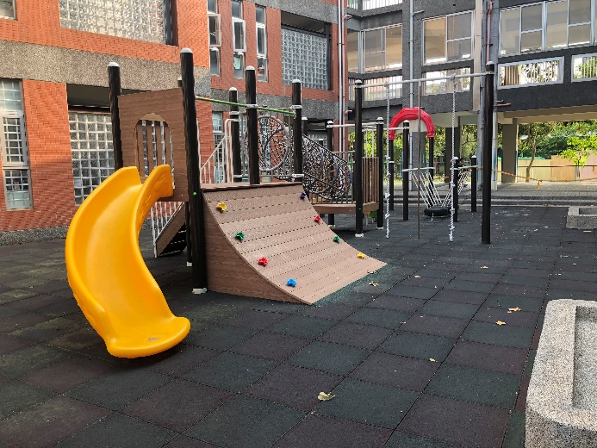
遊戲場全景(體能場照片1) |  |  | 遊戲場全景(體能場照片2)
檢驗方法
中華民國國家標準CNS 12642(2016)「公共兒童遊戲場設備」第13.2.1節 (不含遊戲場設備)
中華民國國家標準CNS 12643(2008)「遊戲場鋪面材料衝擊吸收性能試驗法」
檢驗設備
儀器名稱 | 儀器廠牌 |  | 儀器型號 |  | 最近一次校正日期
衝擊試驗機 | TRIAX |  | TRIAX 2015 |  | 0000/00/00
檢驗內容
檢驗項目 |  | 檢驗結果 |  | 結果說明
CNS 12642 第13.2.1節 |  | ■符合 □不符合CNS 12643(2008)「遊戲場鋪面材料衝擊吸收性能試驗法」規定之g-max不得超過200 g，HIC不超過1000性能準則。 |  | 詳見第3~5頁

遊戲場鋪面材質類別及成分：橡膠材質單片狀鋪面  鋪面厚度：約00 cm  遊戲場鋪面涵蓋面積範圍：約00 m2  操作人員：○○○、○○○ |  |  |  | 鋪面狀況：  ■表面乾燥、□潮濕、□結凍、■無磨損、■無積水  遊戲場鋪面■製造商、□供應商、□裝設商/地址/電話：  ○○公司/地址：○○市○○路000號/電話：00-00000000
試驗位置A(爬竿垂繩區域)
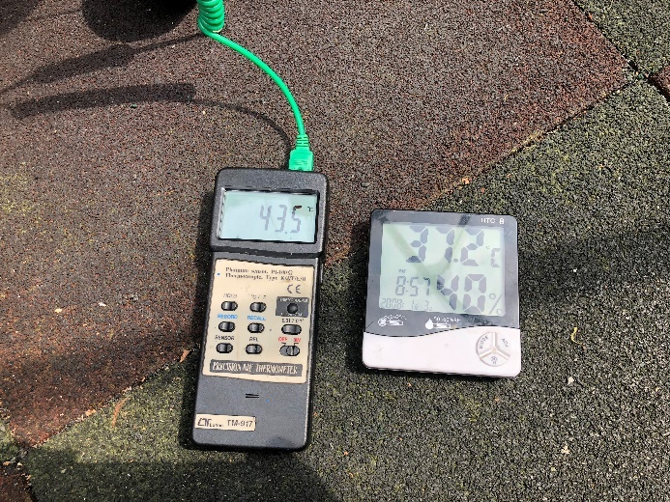 |  |  |  | 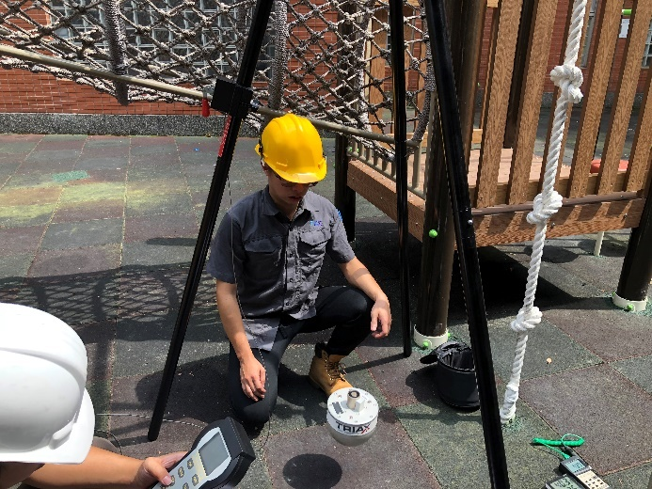
照片1 |  |  |  | 照片2
第2次衝擊圖形 |  |  |  | 第3次衝擊圖形
次數/編號 | 鋪面溫度(℃) | g-max(g) | HIC |  | 實際落下高度(cm) | 參考落下高度(cm)
1/No. 34 | 43.5 | 164 | 968 |  | 152 | 150
2/No. 35 | - | 166 | 977 |  | 152 | 150
3/No. 36 | 42.5 | 166 | 985 |  | 152 | 150
第2次與第3次衝擊平均值 |  | 166 | 981 |  | 檢驗結果
規範要求值 |  | ≦200 | ≦1000 |  | ■符合 □不符合CNS 12643(2008)「遊戲場鋪面材料衝擊吸收性能試驗法」於遊戲場設備之落下高度(有四種情境)150 cm，g-max≦200，HIC≦1000性能要求。

試驗位置B(弧形攀岩板左側區域)
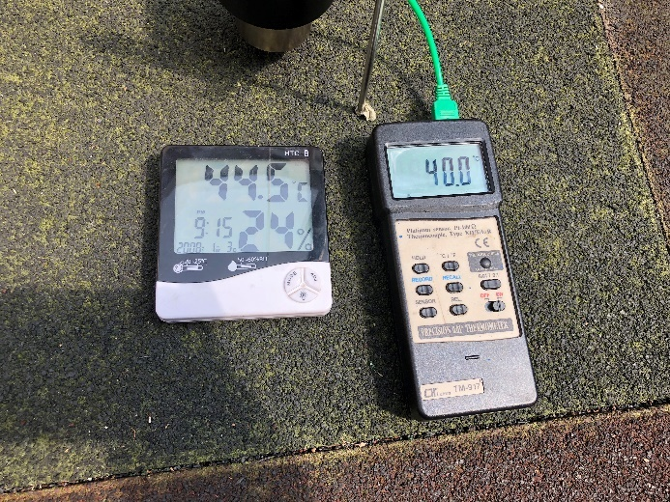 |  |  |  | 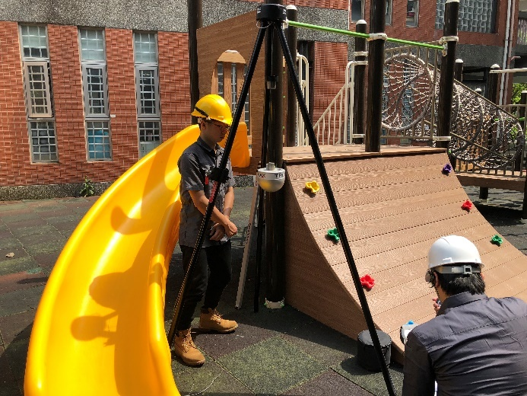
照片1 |  |  |  | 照片2
第2次衝擊圖形 |  |  |  | 第3次衝擊圖形
次數/編號 | 鋪面溫度(℃) | g-max(g) | HIC |  | 實際落下高度(cm) | 參考落下高度(cm)
1/No. 37 | 44.5 | 136 | 720 |  | 152 | 150
2/No. 38 | - | 151 | 830 |  | 152 | 150
3/No. 39 | 40.1 | 160 | 883 |  | 152 | 150
第2次與第3次衝擊平均值 |  | 156 | 857 |  | 檢驗結果
規範要求值 |  | ≦200 | ≦1000 |  | ■符合 □不符合CNS 12643(2008)「遊戲場鋪面材料衝擊吸收性能試驗法」於遊戲場設備之落下高度150 cm，g-max≦200，HIC≦1000性能要求。

試驗位置C(吊樁區域)
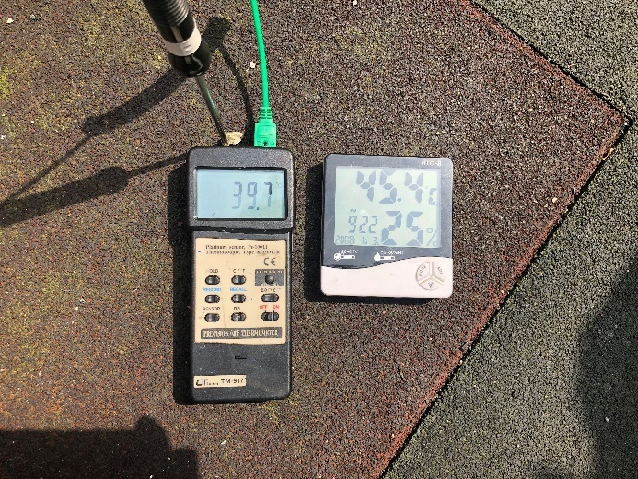 |  |  |  | 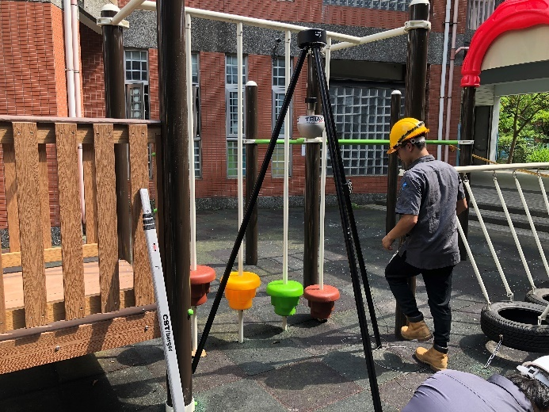
照片1 |  |  |  | 照片2
第2次衝擊圖形 |  |  |  | 第3次衝擊圖形
次數/編號 | 鋪面溫度(℃) | g-max(g) | HIC |  | 實際落下高度(cm) | 參考落下高度(cm)
1/No. 40 | 39.7 | 146 | 811 |  | 151 | 150
2/No. 41 | - | 158 | 901 |  | 151 | 150
3/No. 42 | 40.3 | 161 | 930 |  | 151 | 150
第2次與第3次衝擊平均值 |  | 160 | 916 |  | 檢驗結果
規範要求值 |  | ≦200 | ≦1000 |  | ■符合 □不符合CNS 12643(2008)「遊戲場鋪面材料衝擊吸收性能試驗法」於遊戲場設備之落下高度150 cm，g-max≦200，HIC≦1000性能要求。
──以下空白──

